Académie de Danse Daniela Gihr
Packs de rentrées avec DanseBoutique
25 rue de la 1er armée 67000 Strasbourg

Danse Classique

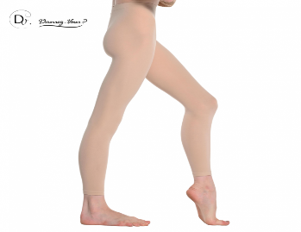
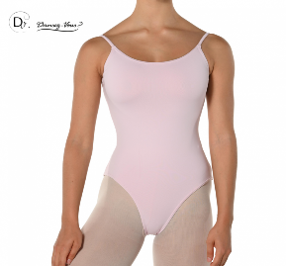
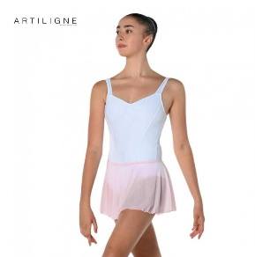
Eveil 1 (4 ans)
Justaucorps Lora rose + collant p102
Eveil 2 (5 ans)
Justaucorps Lora rosa + collant p102
Option jupette lisette rose

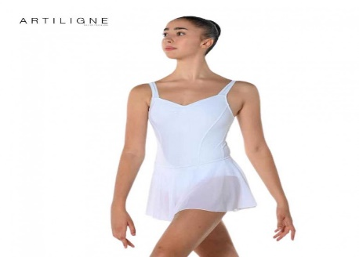
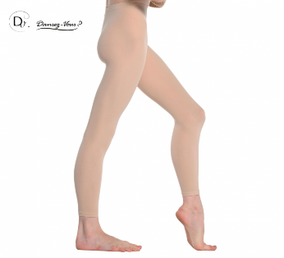
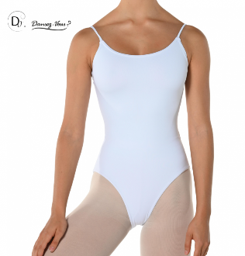
Initiation 1 (5 à 6 ans)
Justaucorps Lora Blanc + collant p102
Option jupette lisette Blanche

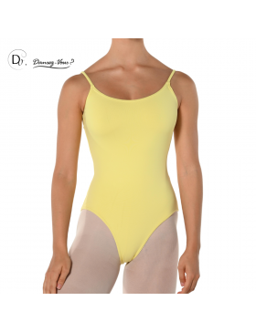
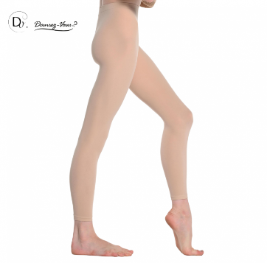
Initiation 2 : (6 à 7 ans)
Justaucorps Lora jaune + collant P102

Classique 1 Prépa – (6.7.8 ans)
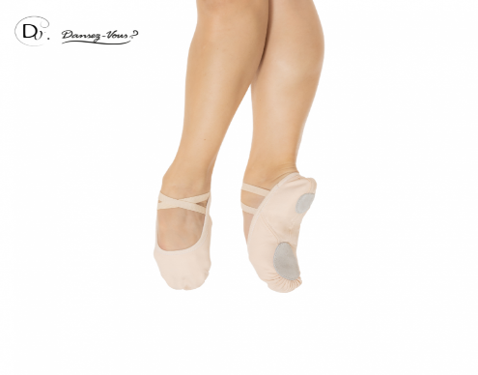
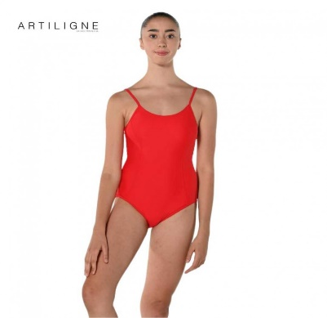
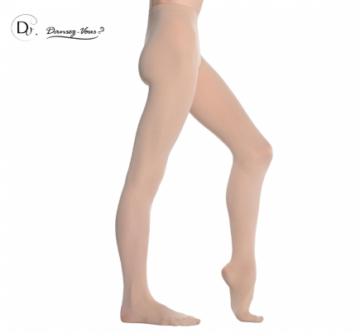
Justaucorps SONIA arizona + collant p100 + demi-pointe Vanie
43e90 au lieu de 51e40

Classique 1 (8 ans)
Justaucorps SAMIA kyr pêche + collant p100 + demi-pointe Vanie
47e90 au lieu de 56e90
Justaucorps SAMIA kyr pêche + collant p100 + demi-pointe Lila
50e90 au lieu de 59e40

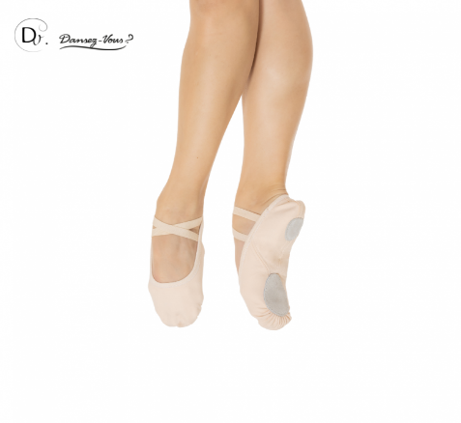
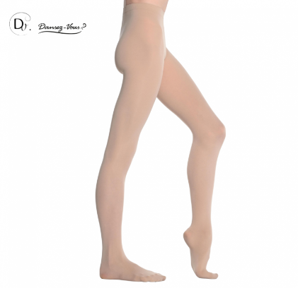
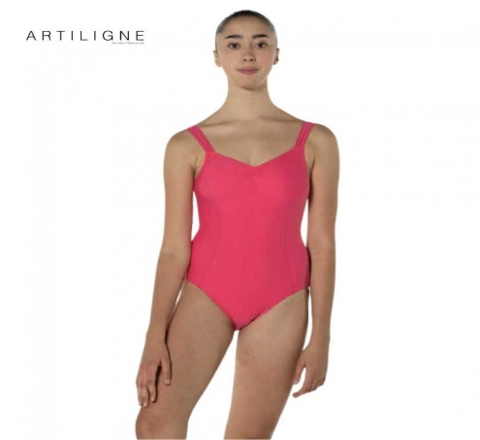
Classique 2 (9ans)

Justaucorps SOLINE pétunia + collants p100 + demi-pointe Vanie
46e90 au lieu de 54e40
Justaucorps Soline pétunia + collant p100 + demi-pointe Lila
49e90 au lieu de 57e40

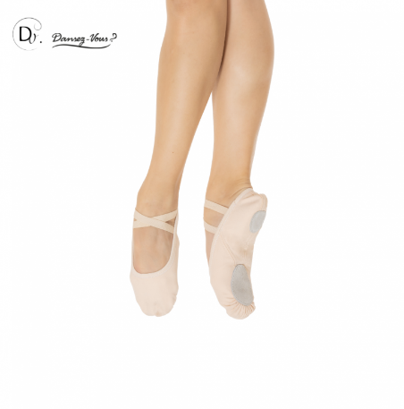
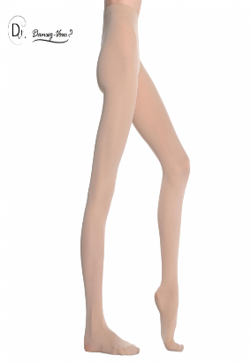
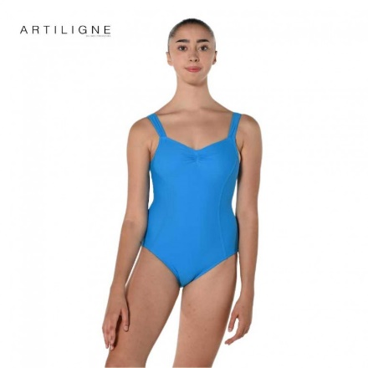
Classique 3 (8-10ans)
Justaucorps SOLINE surf + collant p100+ demi-pointe Vanie
46e90 au lieu de 54e40
Justaucorps SOLINE surf + collant p100 + demi-pointe Lila
49e90 au lieu de 57e40

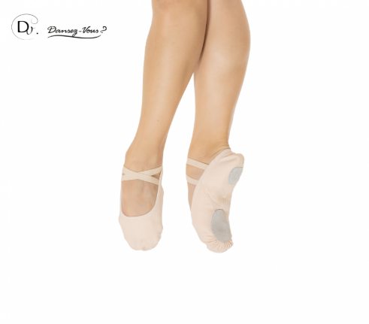
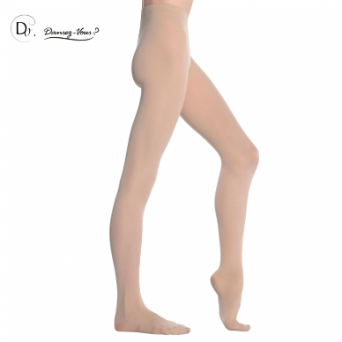
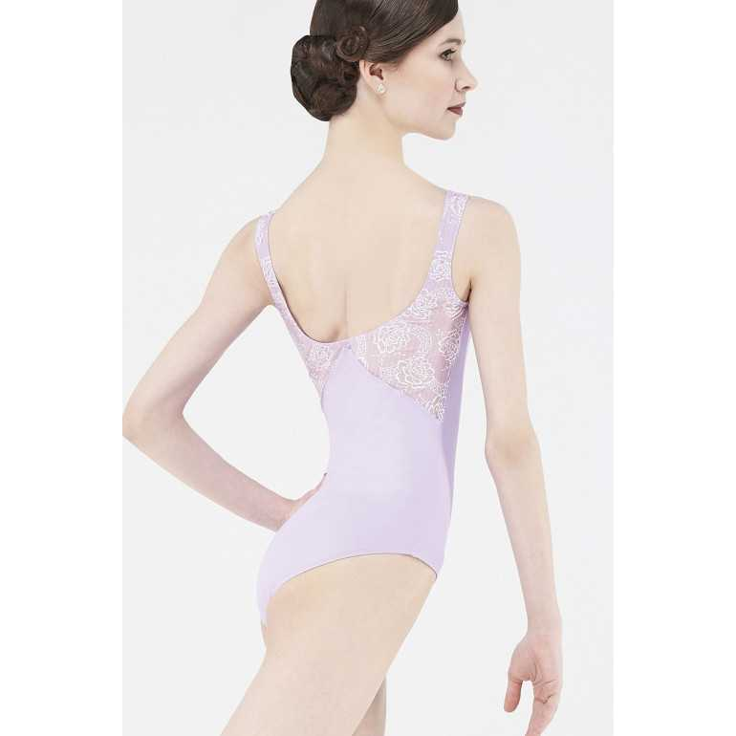
Classique 4 (10-11 ans)

Justaucorps AZALEE Lila wear moi + collant p100 + demi-pointe Vanie
59e90 au lieu de 70e40
Justaucorps AZALEE Lila wear moi + collant p100 + demi-pointe Lila
62e90 au lieu de 73e40
Option jupette Lila

Classique 5 (11-12ans)

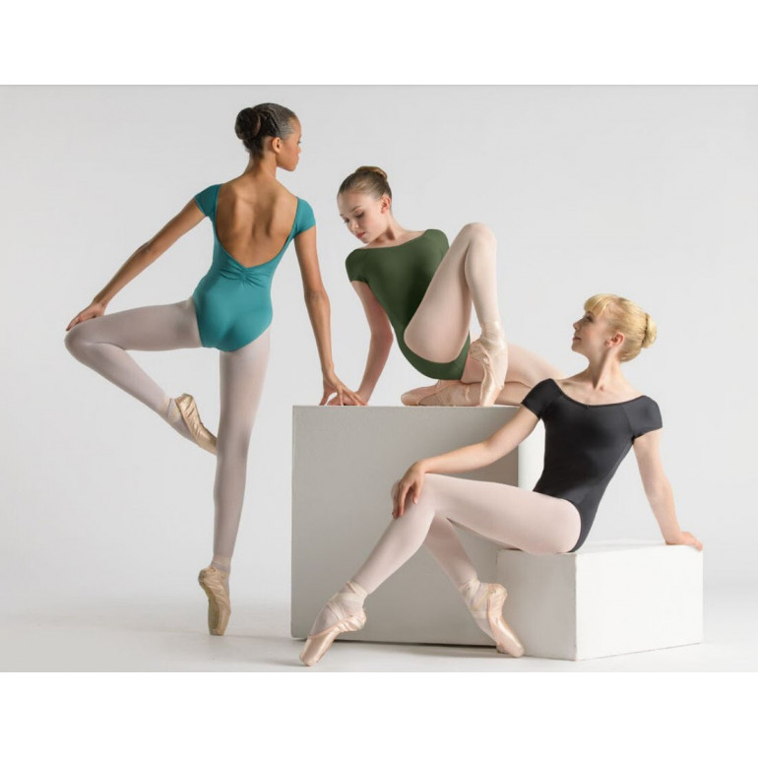
Justaucorps BALLET ROSA FRIDA teal + collant p100 + demi-pointe Vanie

48e90 au lieu de 57e40 prix enfant
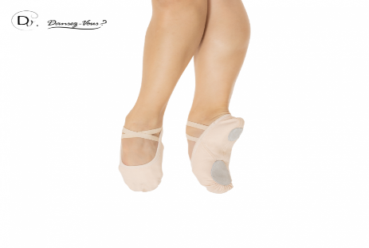
50e90 au lieu de 59e40 prix adulte

Justaucorps BALLET ROSA FRIDA teal + collant p100 + demi-pointe Lila
51e90 au lieu de 60e40 prix enfant
53e90 au lieu de 63e40 prix adulte
Si pack avec collant convertible, il faut rajouter 1e de plus sur le prix enfant ou adulte

Classique 6 (12-13ans)

Justaucorps FELIA blue denim + collant p100 + demi-pointe Vanie
46e90 au lieu de 57e90 prix enfant
48e90 au lieu de 59.40 prix adulte
Justaucorps FELIA blue denim + collant p100 + demi-pointe Lila
49e90 au lieu de 60e90 prix enfant
52e90 au lieu de 62e90 prix adulte
Si pack avec collant convertible, il faut rajouter 1e de plus sur le prix pack enfant ou adulte

JAZZ
8 ans à 16 ans
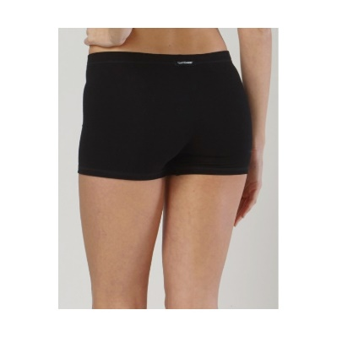
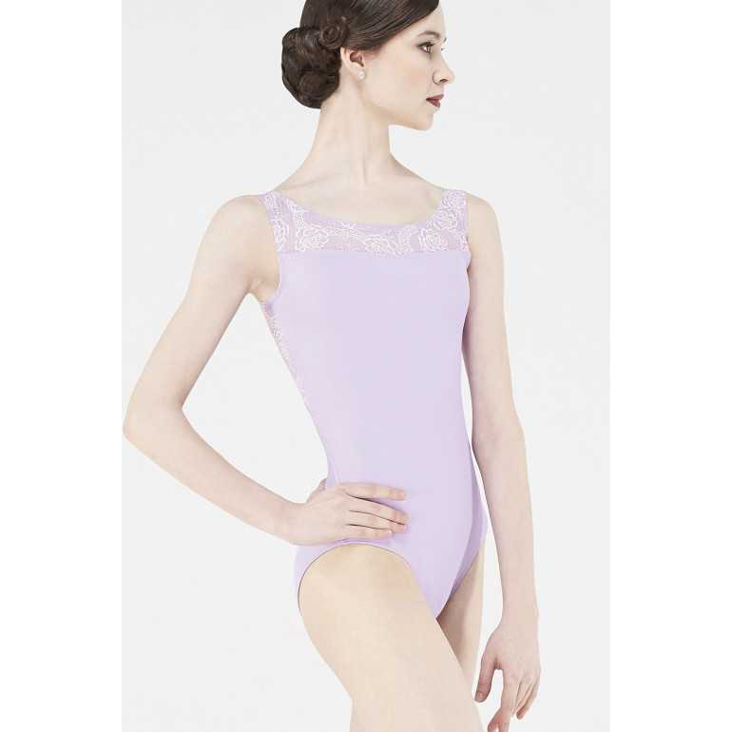
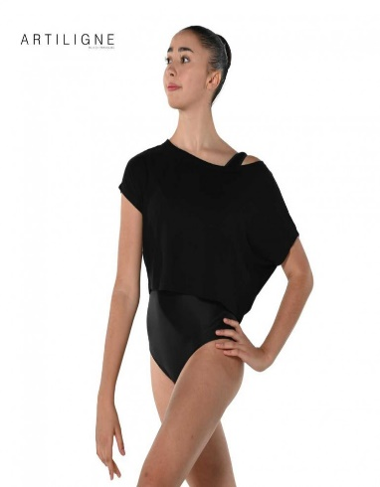
Short VISU tempsdance + top Elio + Justaucorps AZALEE LILA
76e90 au lieu de 89e50 prix enfant
Short VISU tempsdance + top Elio + Justaucorps AZALEE LILA
81e90 au lieu de 95e67 prix adulte

Les élèves bénéficient toute l’année de – 10% sur leurs achats personnels en boutique (hors prix pack, promo et solde)

A bientôt

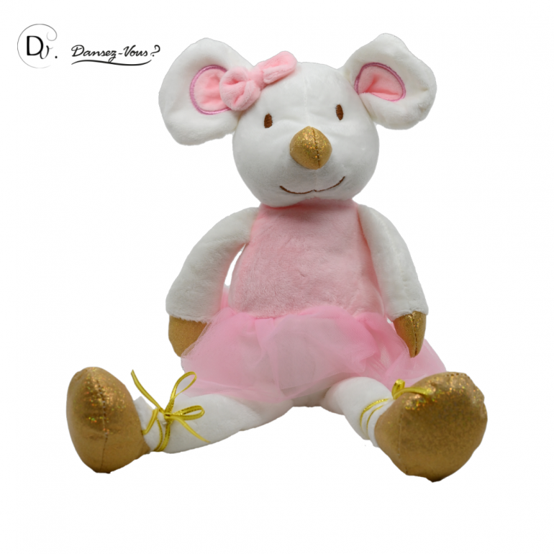

Nous sommes fermés du 19 juillet au 08 août inclus.

